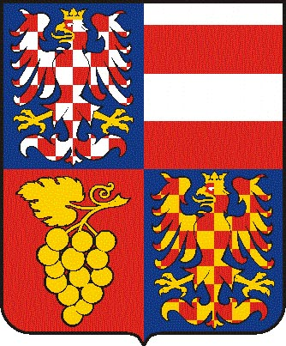
Jihomoravský kraj
Odbor regionálního rozvoje
Krajského úřadu Jihomoravského kraje
Žerotínovo náměstí 3/5, 601 82 Brno

Vaše č.j. Naše č.j.: Naše SpZn.: Vyřizuje/linka Brno
JMK 1400/2010 Tesaříková/1228 14.1.2010

Žádost o informace dle zákona 106/99 – 56 RJMK bod 5

Vážený pane docente,

dne 6.1.2010 Jihomoravský kraj obdržel Vaši žádost o poskytnutí informace dle zákona č. 106/1999 Sb., o svobodném přístupu k informacím, ve znění pozdějších předpisů (dále jen „zákon č. 106/1999 Sb.“) s názvem „Žádost o informace dle zákona 106/99 – 56 RJMK bod 5“ (dále jen „Žádost“).

Dle Žádosti požadujete „Kopii materiálu předloženého k výše identifikovaným bodům na identifikovaném zasedání RJMK“.

V souladu s ustanovením § 14 odst. 5 písm. d) zákona č. 106/1999 Sb. Vám poskytujeme Vámi požadované informace, a to:

- Tzv. košilka a důvodová zpráva k materiálu „Rozhodnutí o poskytnutí dotace ze státního rozpočtu na spolufinancování projektu realizovaného v rámci operačního programu Cíl Evropská územní spolupráce Rakousko - Česká republika 2007 – 2013“
- Příloha materiálu – „Rozhodnutí o poskytnutí dotace ze státního rozpočtu na spolufinancování projektu realizovaného v rámci operačního programu Cíl Evropská územní spolupráce Rakousko - Česká republika 2007 – 2013“

S pozdravem

Ing. Ivo Minařík
vedoucí odboru regionálního rozvoje
Přílohy:
dle textu

IČ DIČ Telefon Fax E-mail Internet
70888337 CZ70888337 541651111 541651349 tesarikova.zdenka@kr-jihomoravsky.cz www.kr-jihomoravsky.cz

